**GELDERLAND - Plaats = Doetinchem (GLD) Benninkmolen (Stellingmolen) 0**

Varsseveldseweg 252  
7004 HK Doetinchem 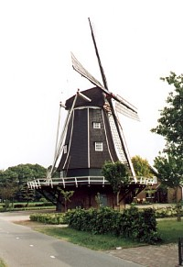

* Vroeger stond op de plaats van de huidige molen (de buurtschap IJzevoorde) een grondzeiler, die in 1856 door B. Vels werd gebouwd.
* Omstreeks 1920 werd deze molen vanwege bouwvalligheid gesloopt.
* Met gebruikmaking van het achtkant van een molen te Zelhem en onderdelen van andere molens werd de huidige molen in 1921 gebouwd.
* De molen kreeg de naam van Velsmolen.
* In 1980 kwam een omvangrijke restauratie gereed, waarbij de naam werd gewijzigd in Benninkmolen.

**Technische gegevens**